2 диаграммы состояний и диаграмма деятельности – железнодорожная касса

Диаграммы состояний определяют все возможные состояния, в которых может находиться конкретный объект, а также процесс смены состояний объекта в результате наступления некоторых событий. Существует много форм диаграмм состояний, незначительно отличающихся друг от друга семантикой.
На диаграмме имеются два специальных состояния – начальное (start) и конечное (stop). Начальное состояние выделено черной точкой, оно соответствует состоянию объекта, когда он только что был создан. Конечное состояние обозначается черной точкой в белом кружке, оно соответствует состоянию объекта непосредственно перед его уничтожением.
На диаграмме состояний может быть одно и только одно начальное состояние. В то же время, может быть столько конечных состояний, сколько вам нужно, или их может не быть вообще. Когда объект находится в каком-то конкретном состоянии, могут выполняться различные процессы. Диаграмма состояний представлена на рисунке 1.
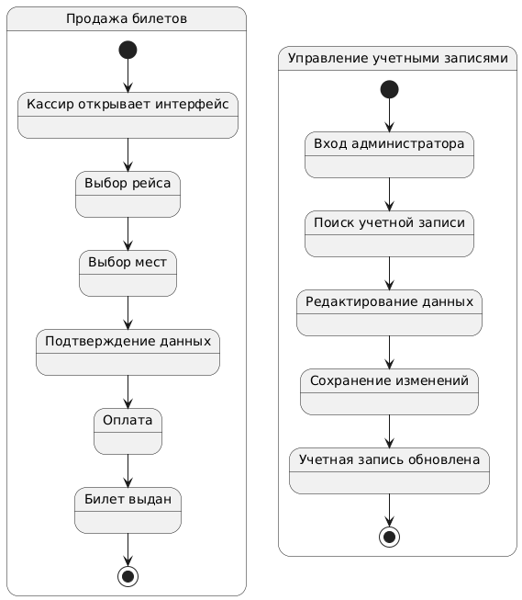
Рисунок 1 – Диаграмма состояний для продажи билетов и для управления учетными записями
Диаграммы деятельности можно считать частным случаем диаграмм состояний. Именно они позволяют реализовать в языке UML особенности процедурного и синхронного управления, обусловленного завершением внутренних деятельностей и действий.
Диаграмма деятельности представлена на рисунке 2.
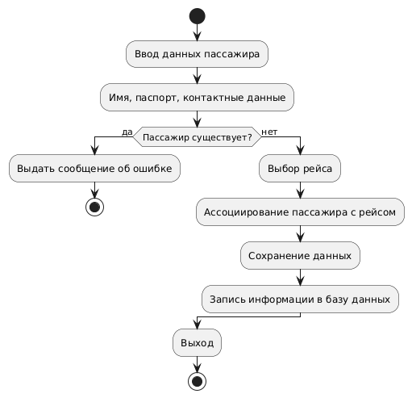
Рисунок 2 – Диаграмма деятельности

